1 | 楼发电机房现状：  1、油箱通气管、密闭、防静电、接地隐患。  2、消防设施、警示标识缺失隐患。 | 要求：  1、GB50016-2014（2018 版）5.4.13：油箱应密闭，通气管应通向室外并设置防火措施。  2、《建筑物防雷设计规范》GB50057、《石油化工静电接地设计规范》：易燃燃油储罐必须做可靠防静电、防雷接地，防止静电火花引爆油气  3、《消防安全标志》GB2894：易燃燃油区域设置严禁烟火、易燃危险警示标识 |  |  | 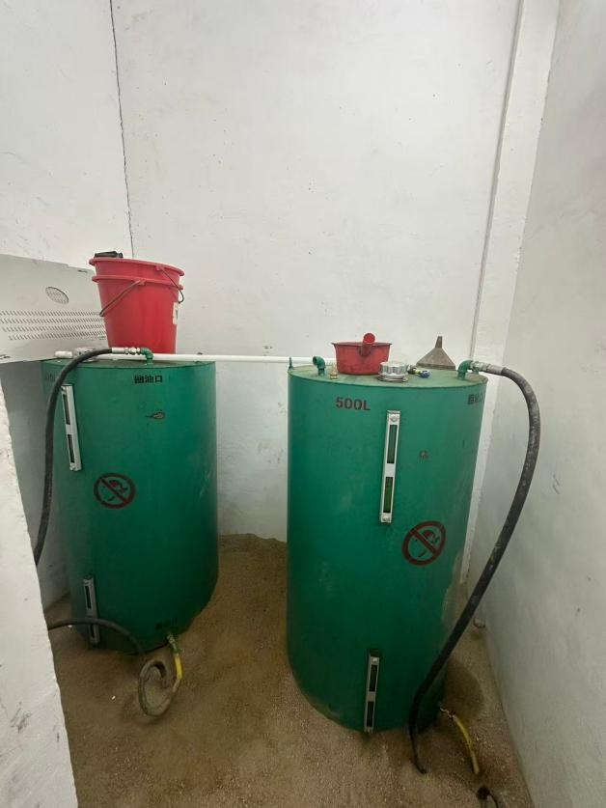
2 | - 备用氧气间汇流排无接地及定期检测；  - 氧气钢瓶无防倾倒措施；  - 与负压机房连通；  - 房间内电气设施未采用防爆型电气；  - 房间内未设置探测氧气泄露装置；  - 房间门未设置防火门。 | 要求：1. B50751‑2012《医用气体工程技术规范》8.0.4：液氧储存房间应设置氧气浓度探测器和强制排风设施；氧浓度超标时自动启动排风扇；  2. 《建筑防火通用规范》GB55037‑2022，密闭的危险气体储存房间应设置通风及气体检测设施。  3.《医用气体工程技术规范》GB50751‑2012第8.0.3，液氧杜瓦瓶储存区域，实瓶和空瓶之间设置护栏隔开；  4.《氧气站设计规范》GB 50030-2013（全文强制）  第 7.0.5 条（强制性条文）：  氧气压缩机间、灌瓶间、实瓶间、贮罐间、汇流排间、调压阀间等与其他毗连房间之间，应采用耐火极限不低于 2.00h 的不燃烧体隔墙和甲级防火门窗进行分隔。  5.《爆炸危险环境电力装置设计规范》GB 50058-2014（强制）  氧气房属火灾危险环境（21/22 区），所有电气设备（照明、开关、风机、插座、控制箱）必须防爆，线路需穿管密封、防爆挠性连接、无外露接头。 |  |  | 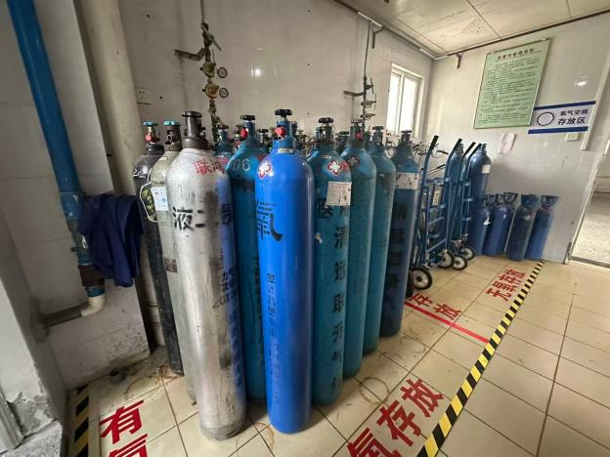  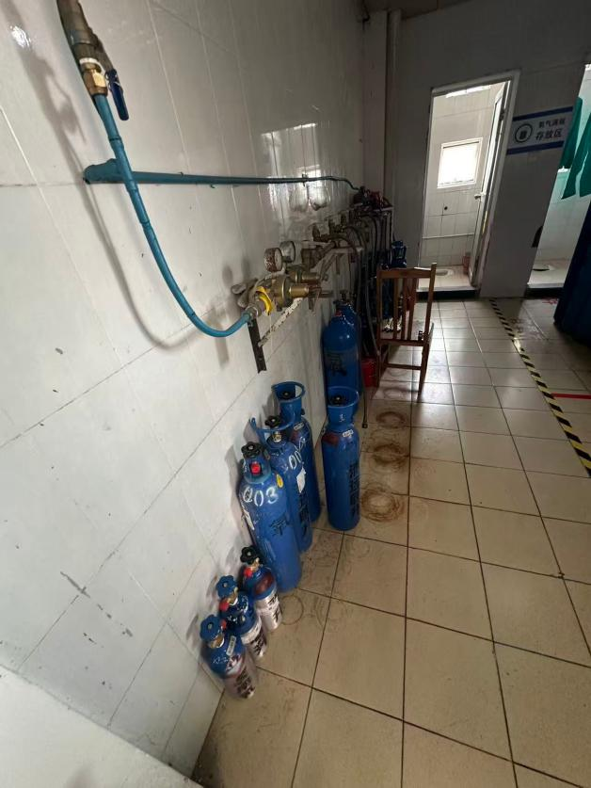
3 | 酒精房现状：  1、未设置静电消除装置；  - 防止液体流散措施；  3、电气未按防爆要求设置；  4、防爆柜未接地保护；5、未设置可燃气体浓度探测器及通风风机等安全隐患；混存及分区管理不合规；  6、房间门未设置防火门 | 要求：1.《危险化学品储存通则》GB15603‑2022，储存易燃液体区域地面应采用不发火防静电地面；柜体应做好静电接地；  2.仅依靠地面油漆划分区域，没有设置静电接地装置，人员走动、开关柜门产生静电火花，会引燃酒精蒸汽。  3.《人员密集场所消防安全管理》GA654‑2006第7.7.4条，密闭柜体存放酒精等易挥发性易燃液体，储存柜应设置排风设施；密闭空间酒精蒸气聚集极易达到爆炸浓度。  4.《建筑设计防火规范》GB50016‑2014，储存挥发性易燃液体房间或者密闭柜内应设置可燃气体浓度探测器，并联动排风装置。  5.《建筑设计防火规范》GB 50016-2014（2018 年版）第 3.3.7 条乙类物品库房（氧气属乙类助燃气体）的门应采用甲级防火门，并应向疏散方向开启。 | 重大隐患 | 消防 | 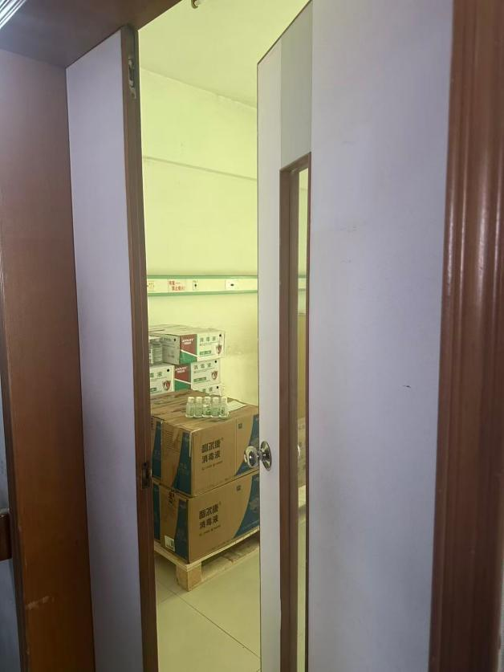
4 | 高压氧房现状：  1号住院楼高压氧室：  - 未采用符合耐火等级要求的防火门，防火分隔失效。  - 缺少疏散指示 | 要求：1、《建筑设计防火规范》GB50016-2014（2018 版）6.2.7：高压氧舱高危区域应设置合规乙级防火门，具备自闭功能、耐火完整性和防烟密闭性能，保持常闭状态  2、GB50016-2014（2018 版）6.4.11：疏散门应向疏散方向开启，高危医用用房房门应具备防烟密闭构造 | 一般隐患 | 消防 | 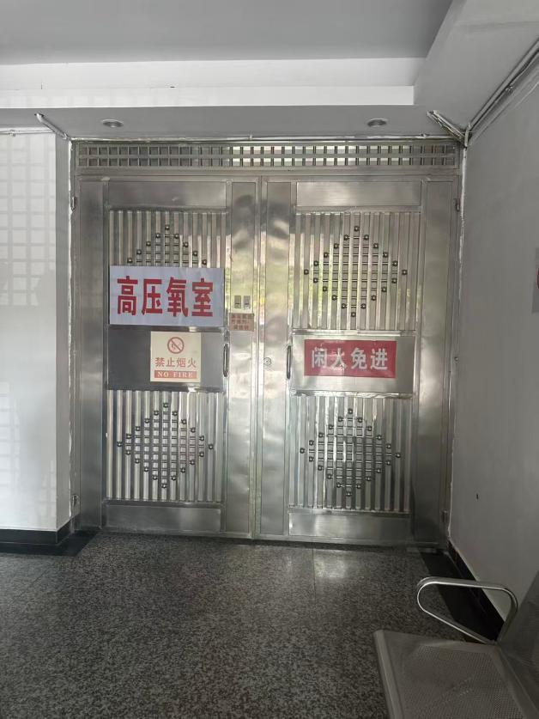
5 | 高压氧仓：  未采用符合耐火等级要求的防火门，防火分隔失效。 | 1、《建筑设计防火规范》GB50016-2014（2018 版）6.2.7：高压氧舱高危区域应设置合规乙级防火门，具备自闭功能、耐火完整性和防烟密闭性能，保持常闭状态。 | 一般隐患 | 消防 | 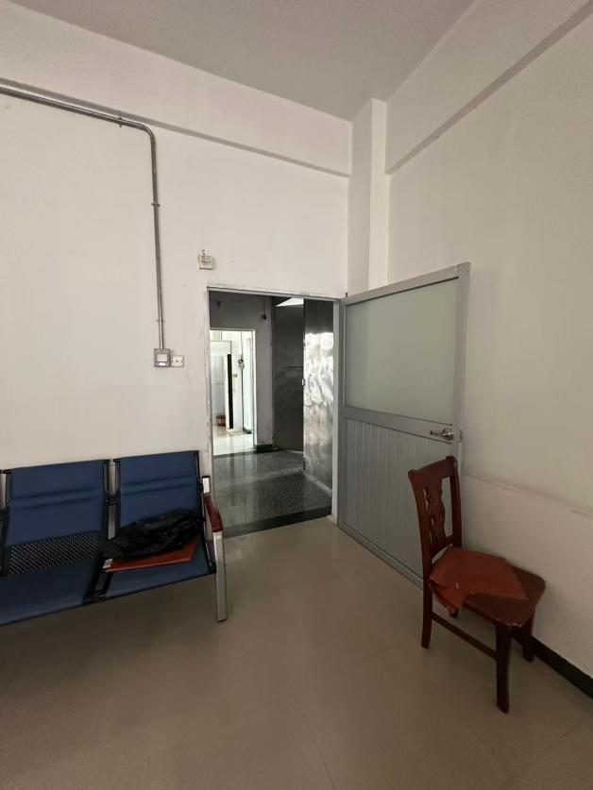
6 | 备用氧仓现状：氧气瓶储存室非合规乙级防火门，防火分隔失效。 | 要求：《建筑防火通用规范》GB55037-2022：危险房间应设置合规耐火防火门，维持防火分区完整性，阻断火灾蔓延  《医用气体工程技术规范》GB50751-2012：高压氧舱用房应独立防火分隔，配套符合耐火要求的防火门，隔离外部火灾风险  TSG 24-2015《氧舱安全技术监察规程》：高压氧舱用房必须建立有效防火分隔，防止外部火源、烟气进入富氧危险区域 | 一般隐患 | 消防 | 